Вход в Сетевой город. Образование
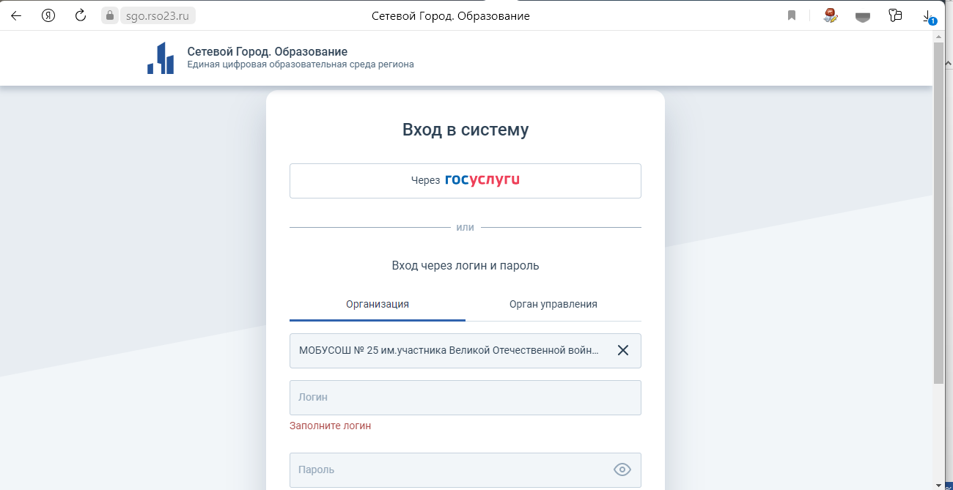

https://sgo.rso23.ru/authorize/login
Нажмите на активную ссылку

